Мастер–класс для родителей и детей средней группы «Подарки осени»
(Нетрадиционное рисование овощными и фруктовыми штампиками)

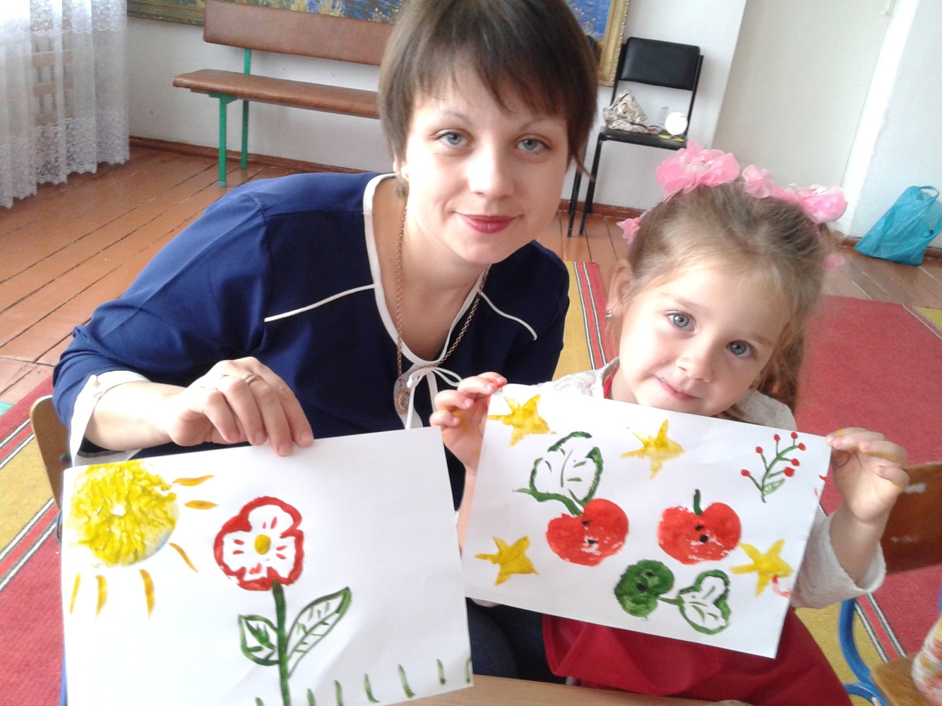

Подготовила: воспитатель М.Н.Петрищева
Дата проведения: 13.10.2016г

Аннотация: Как правило, ребенок в дошкольном детстве, очень любит рисовать, но к старшему дошкольному возрасту уже приходит осознание того, что его рисунки недостаточно хороши, недостаточно интересны. И в результате у него пропадает интерес к этому виду деятельности.
Нетрадиционные методы рисования позволяют детям «играя» заниматься любимым делом. Они просты в исполнении, но рисунки получаются очень интересные, необычные. А как следствие этого у ребенка появляется не только больший интерес к этому виду деятельности, но и развивается личность ребенка, происходит развитие умений, навыков и сенсомоторных качеств ребенка на более качественном уровне.
Цель: включить родителей в образовательный процесс как активных субъектов.
Задачи: развивать творческие способности, фантазию детей и взрослых; способствовать воспитанию взаимопонимания, доброжелательного отношения, сплачивания детей и родителей.
Место проведения: музыкальный зал.
Участники: воспитатель, дети и родители.
Оборудование: печатки из овощей и фруктов (заранее подготовленные родителями), гуашь разного цвета, листы бумаги А4
1 часть.
Воспитатель: Уважаемые родители. Очень рады Ваc видеть, желаю всем нам приятно и с пользой провести сегодняшнюю встречу.
Сейчас осень, собран урожай, дома у всех много разных овощей и мы хотим сегодня этой теме посвятить наш вечер.

Мы предлагаем Вам сегодня с детьми заняться нетрадиционным рисованием овощными и фруктовыми штампиками.

(Показ презентации «Нетрадиционное рисование овощными и фруктовыми штампиками.)
Очередная интересная идея для детского творчества. Попробуйте — и вам, родители, понравится. Этой техникой можно создавать настоящие шедевры. Такими картинами можно украсить кухню. А можно использовать эту идею для декора подарков и упаковок для них. А еще — это отличный способ выучить названия фруктов и овощей в непринужденной атмосфере. Речь идет о рисовании штампов овощами и фруктами.
Итак, вам понадобятся разные овощи, фрукты и краски. Если взять акриловые, картины получатся намного ярче и красивее, чем с использованием гуаши. Акварель не подойдет для этой техники, поскольку она сильно растекается. Сделайте срез плода или пучка листьев, окуните в краску и поставьте штамп на бумаге. Красивые штампики получаются из половинок яблок или груш. Очень интересно рисовать пекинской капустой или собранными в пучок и закрепленными резинкой листьями салата. Главное - сделать ровный срез, чтобы рисунок получился равномерным и красивым. Попробуйте сделать отпечатки болгарского перца - получатся листики клевера. Красиво рисовать половинками цитрусовых. Такие рисунки получатся еще и ароматными. А еще чудесные штампики получаются от лука. Только надо проследить, чтобы краска не была очень жидкой.
Вдохновляйтесь, развивайтесь, творите!

Быстро лето пролетело
Осень в гости к нам пришла
И богатым урожаем
Наградила всех она.
Морковка
Как у бабушки на грядке
Вырос овощ очень сладкий,
Проведем мы тренировку –
Кто быстрей сгрызет морковку.
Чеснок
Чеснока душистый зубчик
Мы с тобой положим в супчик.
Даст он супу аромат,
Станет суп вкусней стократ!
Тыква
В огороде тыква зрела,
Да на солнышко глядела.
Стала тыква гладкой,
Стала тыква сладкой
Свекла
Свёкла для борща годится,
Покраснела, как девица.
Без неё и винегрет
Не получишь на обед.
Помидоры
В огороде за забором
Поспевают помидоры.
Держатся за колышки,
Греются на солнышке
Огурец
Зеленый огурец –
Большой-большой хитрец:
Сидит себе на грядке,
С людьми играет в прятки,
Картошка
Думаю, из овощей,
Лучше всех - картошка,
Без нее не сваришь щей,
Не поешь окрошки.
Кабачок
А зелёный кабачок
Повернулся на бочок:
Сладко спит на грядке
Как малыш в кроватке.
Спор
Спорил как-то кабачок
И фасолевый стручок:
Красивее кто цветёт,
И кто первый подрастёт?
Так всё спорили, решали,
Но ответ простой не знали:
Каждый, так всегда бывает,
В своё время созревает.
Ешьте овощи и фрукты!
Ешьте овощи и фрукты-
Это лучшие продукты.
Вас спасут от всех болезней.
Нет вкусней их и полезней.
Подружитесь с овощами,
И с салатами и щами.
Витаминов в них не счесть.
Значит, нужно это есть!
2 часть
Воспитатель: Сегодня мы Вам предлагаем использовать овощи не только как полезные продукты, мы хотим показать, как овощи можно использовать для рисования. Не все дети любят рисовать, а вот техника рисования штампами, нравится всем без исключения детям и даже взрослым. Рисование штампами – это отличный способ заняться творчеством с ребенком, ведь компанией рисовать веселее.
Нам понадобятся: краски, разные овощи.
Проводиться мастер класс с родителями и детьми по рисованию штампами (используем овощи ,фрукты).
3 часть
Ведущий: Наша встреча подошла к концу, благодарю ребята вас и Вас уважаемые родители за ваше творчество и заинтересованность. (Все рисунки, помещаются на выставке совместного творчества детей и родителей).
Список литературы
1. Комарова Т.С. Занятия по изобразительной деятельности в детском саду. (Из опыта работы). - М.: Просвещение, 1978. - 191 с.
2. Косминская В.Б. и др. Теория и методика изобразительной деятельности в детском саду. - М.: Просвещение, 1977.
3. «Нетрадиционные техники рисования в детском саду. Часть 2.». Г.Н. Давыдова. «Издательство Скрипторий 2003» Москва 2008 год.
4. Работа с натурой: Уроки мастерства. Школа рисования. – М.: ТД «Мир книги», 2006.
5. Рисование веревочкой: — Санкт-Петербург, КАРО, 2010 г.- 96 с.
6. Рисунок и живопись. Полный курс: Хейзл Гаррисон — Санкт-Петербург, Эксмо, 2005 г.- 256 с

